灵敏项目-智能策略复盘

需求背景
随着零售经营策略数量增长，客群经理主要精力投入策略执行与客户触达，系统性复盘策略执行效果方面存在不足。传统人工复盘缺乏固定机制和统一标准，数据分析不深入、成果沉淀不足，难以有效支撑策略持续优化。拟建设策略智能复盘功能，通过标准化数据接入与大模型分析，自动生成复盘报告、沉淀经营经验，减轻一线负担，提升策略运营质效。

业务目标
自然语言询问复盘指标、问异常、问报告。通过智能化自然语言问数，用户可用业务语言直接提问，智能体通过意图识别，系统自动返回不同意图下的指标、分析、归因数据，降低门槛、提升时效、减少重复劳动。
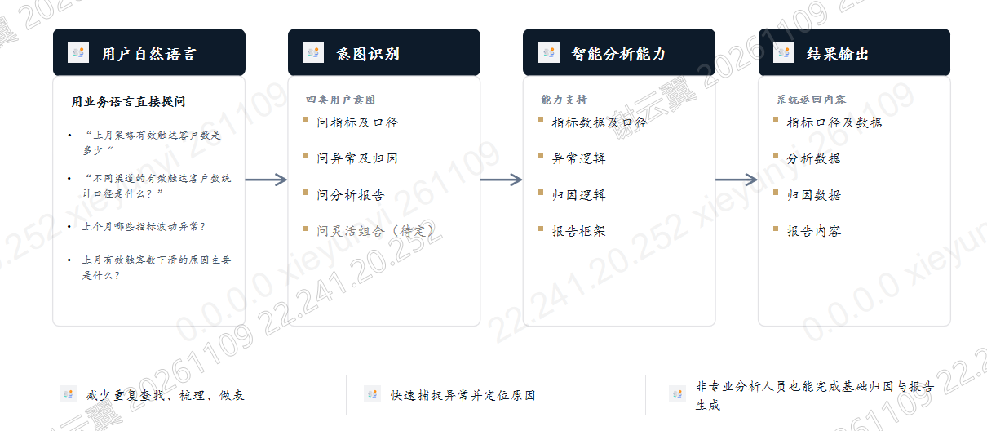
主要功能：
- 问指标口径：查询策略复盘中常见指标的口径定义并返回
- 问指标数值：查询具体的产能、过程指标的数值并返回
【时间范围 + 指标名称 + 维度（分行、分组、渠道）/条件（指标/维度+范围限定）】
- 问异常：查看策略下发执行、产能指标的异常，默认有异常判断的阈值，也支持用户定义异常后查询指标是否存在异常
【指标 + （变化方向：升/降） + 异常判断请求】
- 问归因：对异常的指标或整体的趋势变化进行归因解释
【异常现象 +（ 归因维度 ）+ 归因分析】

- 问报告：按照预设数据分析报告的模式产出数据分析报告
【报告类型 +时间 +分析范围（分行、分组、策略ID或名称、策略类型） +（输出要求）】

示例：
问指标 | 时间范围 + 指标名称 + 维度/条件（前者：分行、分组、渠道，后者指标/维度+范围限定）
单指标查询 | 查询2026年9月南京分行的AUM余额增量
 | 帮我查一下9月份各分行的下发成功率
 | 统计9月全组有效接触客户数，按分行展示
多指标对比 | 对比南京和杭州9月的存款增量、理财增量和基金增量
 | 展示9月各分行下发策略数、名单执行率和触达率
 | 帮我拉一下9月上海、北京、深圳的有效触达率数据
条件筛选与汇总 | 统计9月客户经理渠道下发客户数超过50万的分行有哪些
 | 查询9月下发成功率低于85%的分行及对应数据
 | 汇总9月各渠道的AUM增量，按贡献度从高到低排序
时间维度对比 | 对比南京8月和9月的名单执行率变化
 | 展示各分行9月环比8月的存款增量波动情况
 | 查询南京近两个月触达率的趋势变化
问异常 | 指标 + （变化方向：升/降） + 异常判断请求
单指标异常识别 | 9月南京的名单执行率是否出现异常下降？
 | 检测9月各分行下发成功率有无异常波动
 | 帮我看看杭州9月AUM增量是否存在异常
环比/同比异常检测 | 南京9月存款增量环比8月下降38%，这个波动是否异常？
 | 对比9月和8月，哪些分行的理财增量出现异常变化？
 | 检测各分行9月基金增量环比波动，标记异常点
维度异常 | 9月南京客户经理渠道执行率35%，是否属于异常偏低？
 | 检测各分行手机银行渠道下发成功率，标记低于正常范围的异常值
 | AI外呼渠道的有效触达率在各分行间是否存在异常差异？
异常扫描 | 对南京9月所有产能指标进行异常检测，列出异常项
 | 扫描9月数据，标记触达率、有效触达率、名单执行率的异常分行
 | 帮我检查9月各分行漏斗转化率，找出存在异常断点的环节
问归因 | 异常现象 +（ 归因维度 ）+ 归因分析
指标异动归因 | 南京9月名单执行率从96%降至81%，帮我做归因分析
 | 南京存款增量环比下降38%，主要是什么原因导致的？
 | 分析南京AUM增量低于同组均值16亿的核心影响因素
 | 南京有效触达率高于均值，帮我分析下原因
 | 南京与杭州的理财增量差距主要是哪些原因导致的
拆分维度归因 | 南京理财增量低于同组均值，是哪个客层拖累的？做归因分析
 | 对比南京和同组均值，从渠道维度归因AUM增量差距
 | 南京存款增量落后同组均值10.42亿，按存款类型拆解归因
 | 分析南京已接触客户中，哪些客群对触达率提升贡献最大？
 | 归因南京有效接触客户数低于均值的原因，按客户类型拆解
问指标+波动归因 | 查询南京9月存款增量，并分析为什么低于同组均值
 | 帮我查9月各分行名单执行率，同时归因南京排名靠后的原因
 | 统计9月客户经理渠道的AUM增量，并分析南京贡献度偏低的原因
 | 南京9月名单执行率异常下降，帮我分析原因
 | 检测到南京存款增量环比大幅下滑，做归因分析
 | 南京客户经理渠道执行率异常偏低，帮我拆解归因
已知指标问归因 | 帮我看看南京9月下发成功率86%是否异常，如果异常帮我归因
 | 判断南京有效触达率7%在组内是否属于异常值，并分析原因
 | 南京触达率32%高于同组均值，这个偏离是否异常？做归因分析
问报告 | 报告类型 +时间 +分析范围（分行、分组、策略ID或名称、策略类型） +（输出要求）
单分行复盘报告 | 生成南京分行2026年9月策略复盘报告
 | 帮我复盘本年度南京分行的策略执行情况
 | 输出南京分行9月产能诊断报告
单/多个策略报告 | 帮我复盘下策略：XXX（策略ID或策略名称）
 | 复盘下上月针对大众客群的策略情况
 | 复盘上2026年9月远程渠道策略整体的执行情况
专题分析报告 | 生成9月客户经理渠道专项分析报告，对比各分行执行效率
 | 帮我写一份9月存款增量专题报告，分析各分行存款变化趋势及归因
 | 输出9月AI外呼与远程渠道效能对比报告，评估渠道策略优化方向

- 数据底层现状
整体一横模型数据架构
- 服务策略看板与业务侧手动策略复盘
数据模型建设思路
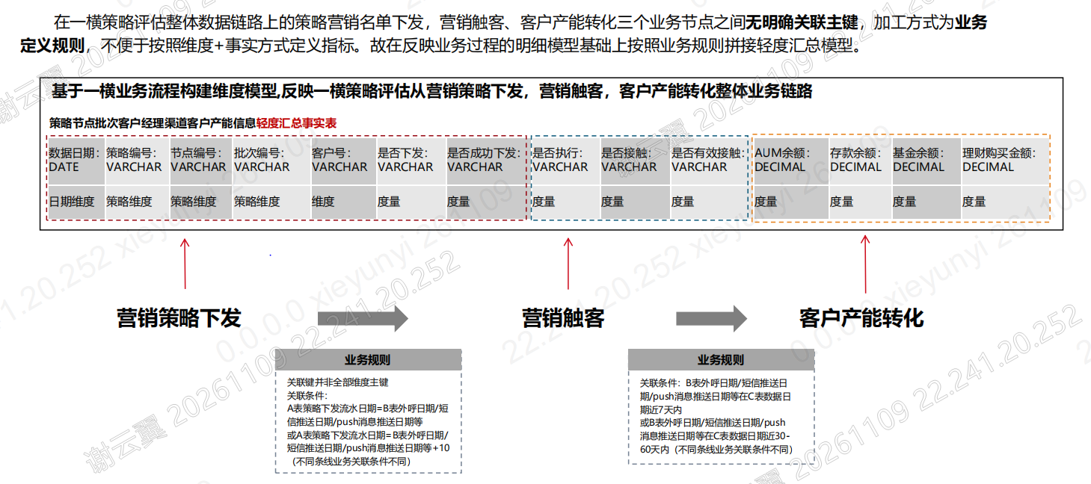
数据架构现状
【补图】
- 分行视角看板
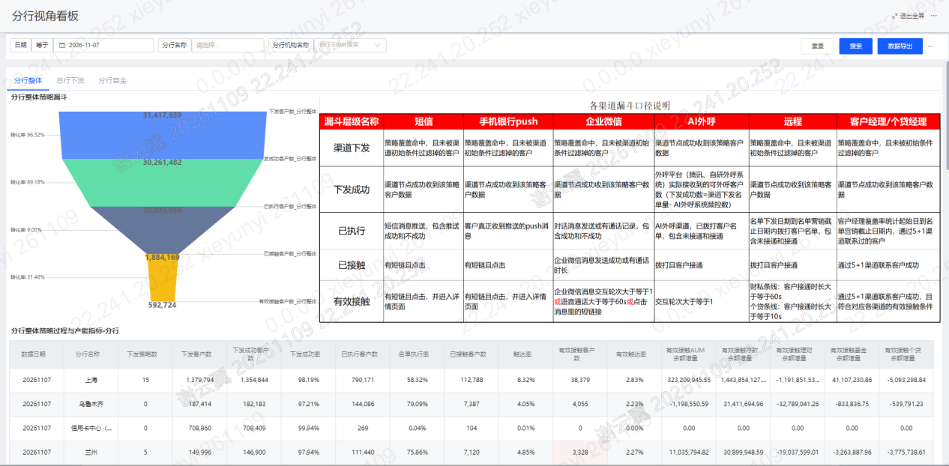
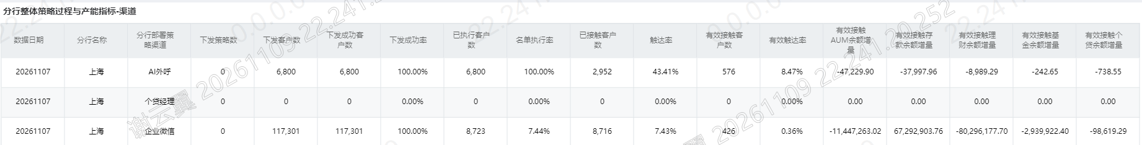
客户范围是当月有下发策略的客户，月累计统计客户级别的触达与产能监测指标，再将客户与策略信息进行耦合。
对应表结构：
策略基本信息BDS_PBNK_T_MK_MOLO_TASK_BASIC_INFO_EDWTAG_20261109.xlsx
策略触达分行产能指标信息BDS_PBNK_T_MK_POLCY_BRCH_CAP_INDX_INFO_EDWTAG_20261109.xlsx
策略触达客户级产能指标信息BDS_PBNK_T_MK_CUST_CAP_INDX_INFO_EDWTAG_20261109.xlsx
- 现有智能化现状

